Clase HasMap

Esta clase extiende de AbstractMap e implementa la interfaz Map. Permite almacenar objeto en par clave/valor y utiliza una tabla de dispersión para almacenar el mapa.

Permite que el tiempo de ejecución de las operaciones agregar y buscar permanezca constante aún para conjuntos grandes.

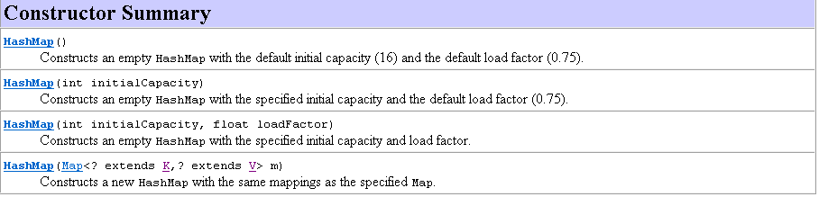
API de la Clase

- El primer constructor crea un objeto HashMap con una capacidad inicial de 16 y un factor de carga del 75%, es decir cuando se llenen 12 elementos el HashMap se redimensiona al doble, quedando en 32 el tamaño.
- El segundo constructor crea un objeto HashMap con una capacidad inicial determinada por el parámetro de entrada y un factor de carga del 75%
- El tercer constructor crea un objeto HashMap con una capacidad inicial determinada por el parámetro de entrada y un factor de carga determinada en el segundo parámetro de entrada
- El cuarto constructor crea un objeto HashMap a partir de un Map.

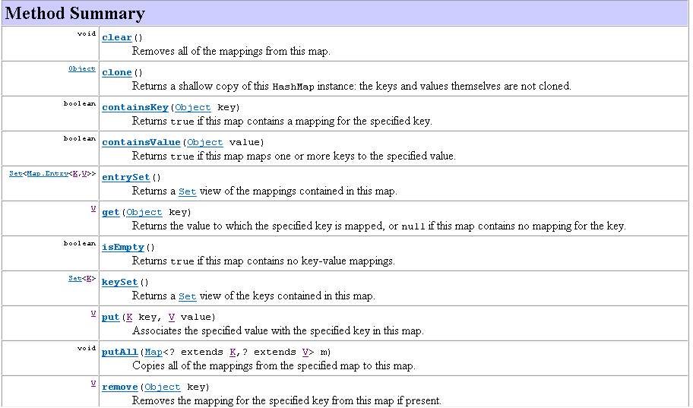

Ejemplo de creación de un HashMap con una agenda donde se tiene como clave el nombre y el valor corresponde al teléfono.

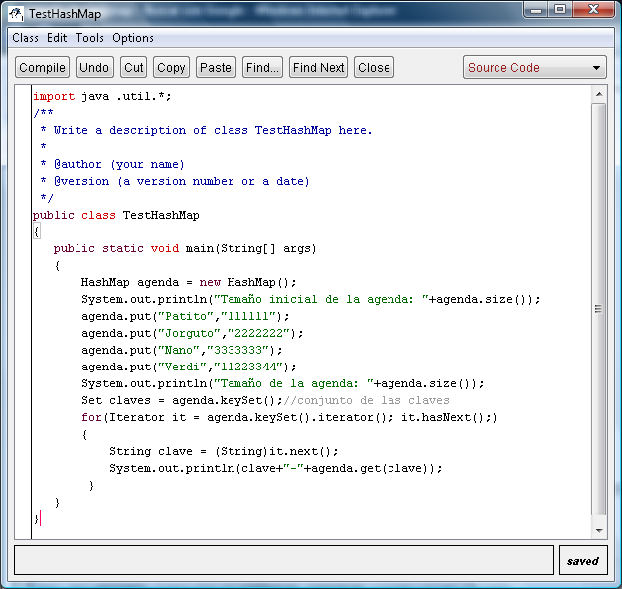

- El este ejemplo se instancia un objeto de la clase HashMap:

HashMap agenda = new HashMap();

- Después se accede al tamaño del HashMap a través del método size()

agenda.size()

- Se agregan elementos al HashMap con el método put() que la clase implementa:

agenda.put("Nano","3333333");

El resultado de ejecutar el código anterior e:

